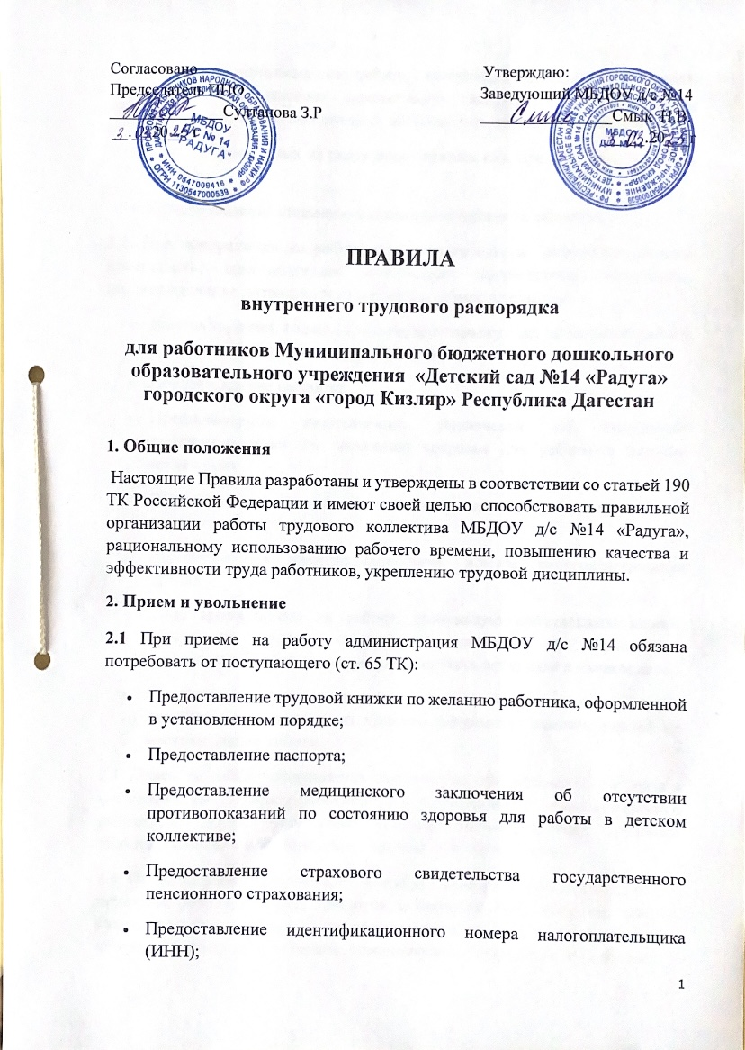

* Лица принимаемые на работу, требующую специальных знаний, обязательно должны предоставить документ об образовании, квалификации, копии которых должны быть оставлены в личном деле;
* Для лиц уволенных из рядов вооруженных сил, предъявление военного билета;
* Предоставление справки о наличии (отсутствии) судимости.

2.2. При поступлении на работу по совместительству работники обязаны представить администрации надлежаще оформленные документы, подтверждающие разрешение на работу по совместительству:

* Вместо трудовой книжки предъявляют справку с места основной работы с указанием должности и графика работы;
* Предоставление паспорта;
* Предоставление медицинского заключения об отсутствии противопоказаний по состоянию здоровья для работы в детском коллективе;
* Предоставление страхового свидетельства государственного пенсионного страхования;
* Предоставление идентификационного номера налогоплательщика (ИНН);
* Лица принимаемые на работу, требующую специальных знаний, обязательно должны предоставить документ об образовании, квалификации, копии которых должны быть оставлены в личном деле;
* Сотрудники- совместители, имеющие квалификационную категорию, предоставляют выписку из приказа, заверенную администрацией по месту основной работы.

2.3. Прием на работу оформляется подписанием эффективного контракта в письменной форме между работниками и учреждением. Условия контракта о работе не могут быть ниже условий, гарантированных трудовым законодательством и Федеральным законом «Об образовании».

2.4. По подписании эффективного контракта администрация издает приказ о приеме на работу, который доводится до сведения работников под подпись. Перед допуском к работе вновь поступившего работника равно работника, переведенного на другую работу, администрация МБДОУ д/с №14 обязана:

-ознакомить работника с настоящими правилами;

-проинструктировать по правилам техники безопасности, противопожарной охране и другими правилами охраны труда, а также правилам использования служебным помещением;

-ознакомить работника с порученной работой, его должностной инструкцией, условиями и оплатой труда, разъяснить его права и обязанности.

2.5. На всех работников с первого дня работы оформляется электронная трудовая книжка, в порядке установленном законодательством.

2.6. На каждого работника учреждения ведется личное дело, которое состоит из:

-личной карточки;

-эффективного контракта.

Личное дело хранится в МБДОУ д/с №14 «Радуга».

2.7. Перевод работников на другую должность производится только с их согласия, кроме случаев, когда закон допускает временный перевод без согласия работника по производственной необходимости, для замещения временно отсутствующего работника и в связи с простоем, в том числе частичным (ст.73,74 ТК РФ)

2.8. В соответствии с законодательством о труде работники, заключившие трудовой договор на определенный срок, не могут расторгнуть такой договор досрочно, кроме случаев, предусмотренных статьей 79 ТК РФ.

2.9. Увольнение в связи с сокращением штата или численности работников (ст.81 п.2 ТК РФ) либо по несоответствию занимаемой должности допускается при условии, если невозможно перевести увольняемого работника с его согласия на другую работу, и по получении предварительного согласия соответствующего выборного профсоюзного органа учреждения, если он член профсоюза. При увольнении по сокращению штатов преимущественным правом для продолжения работы на прежнем месте имеют сотрудники с более высокой производительностью труда и квалификацией ( ст.179 ТК РФ).

2.10.  Увольнение работника по несоответствию занимаемой должности или выполняемой работе по состоянию здоровья и вследствие недостаточной квалификации производится согласно ст.81 п.3 ТК РФ.

2.11.Несоответствие работника в связи с недостаточной квалификацией должно быть подтверждено результатом аттестации ст 81 п 3б ТК РФ.

2.12. Увольнение за неоднократное неисполнение трудовых обязанностей без уважительных причин (ст.81 п.5 ТК РФ):

-прогул или отсутствие на работе более 4 часов в течении рабочего дня без уважительных причин (ст.81 п.6 ТК РФ);

-появление на работе в нетрезвом состоянии (ст 81 п6б ТК РФ);

-появление на работе в состоянии наркотического или токсического опьянения;

-совершение виновных действий работника, непосредственно обслуживающим денежные или товарные ценности, если эти действия дают основание для утраты доверия к нему со стороны администрации (ст 81 п 7 ТК РФ);

-повторное в течение года грубое нарушение Устава МБДОУ д/с №14 «Радуга».

2.13. Прекращение эффективного контракта может иметь место только по требованиям, предусмотренным действующим законодательством. Работник имеет право расторгнуть контракт, заключенный на неопределенное время и предупредить об этом администрацию за 2 недели.

2.14.В день увольнения администрацией МБДОУ д/с №14 производится с увольняемым работником полный денежный расчет и выдается ему надлежаще оформленная трудовая книжка. Запись о причине увольнения в трудовую книжку вносится в соответствии с формулировкой законодательства и ссылкой на статью и пункт закона. При увольнении по обстоятельствам, которыми закон связывает предоставление льгот и преимуществ, запись в трудовую книжку вносится с указанием этих обстоятельств.

**3.Обязаности работников**

3.1. Работники МБДОУ д/с № 14 «Радуга» должны:

* Работать честно и добросовестно, выполнять обязанности, возложенные на них должностными инструкциями, положением;
* Соблюдать дисциплину труда (вовремя приходить на работу, соблюдать установленную продолжительность рабочего времени, максимально использовать его для творческого и эффективного исполнения возложенных обязанностей, воздерживаться от действий мешающих другим работникам, выполнять свои трудовые обязанности, своевременно и точно исполнять распоряжения администрации);
* Содержать свое рабочее место в порядке, с учетом требований;
* Соблюдать установленный порядок хранения материальных ценностей и документов;
* Беречь имущество учреждения, экономно расходовать материалы, рационально расходовать электроэнергию и воду;
* Вести себя достойно, соблюдать этические нормы поведения в коллективе, быть внимательным к воспитанникам, быть вежливым с их родителями, членами коллектива;
* Повышать качество выполняемой работы, проявлять творческую инициативу, направленную на достижение высоких результатов учебно – воспитательной, инструктивно – методической и организационно – массовой работы;
* В соответствии с Приказом Минпросвещения России от 06.11.2024г № 779 своевременно заполнять и аккуратно вести документацию: ежедневное ведение календарно-тематических планов; ежедневное заполнение табеля посещаемости детьми детского сада до 8:20 мин в соответствии с фактическим количеством воспитанников в группе; своевременное доведение до администрации ДОУ об изменений количества воспитанников в группе;
* Систематически повышать свой идейно – теоретический уровень, деловую и профессиональную квалификацию;
* Строго соблюдать требование к охране труда, техники безопасности, производственной санитарии, гигиены труда, противопожарной охране, предусмотренной соответствующим правилам и инструкциями. В случае пожара или чрезвычайных ситуаций сотрудники поступают согласно утвержденному плану эвакуации;
* Проходить в установленные сроки периодические медицинские осмотры (п.3ст. 51)
* Проходить раз в пять лет аттестацию согласно приказа Минобрнауки от 25.03.2010г. №209 «О порядке аттестации педагогических и муниципальных образовательных учреждений».

2. Во время учебных занятий двери в группах должны быть закрыты, группы могут открываться во время тихого часа с целью проветривания помещения, оставлять воспитанников в помещении одних не допускается.

3.Работники МКДОУ д/с №14 «Радуга» несут ответственность за жизнь и здоровье доверенных им воспитанников во время пребывания в учреждении, а также во время мероприятий, проводимых в учреждении;

**4. Основные обязанности администрации**

4.1.Администрация МБДОУ д/с №14 «Радуга» обязана:

* Организовывать труд работников МБДОУ д/с №14 так, чтобы каждый работал по своей специальности и квалификации, имел закрепленной за ним рабочее место, хорошо знал свои должностные обязанности;
* Обеспечить здоровые и безопасные условия труда, исправное состояние электрооборудования;
* Улучшать условия труда, неуклонно соблюдать законодательство о труде и правила охраны труда;
* Принимать меры к своевременному обеспечению МБДОУ д/с №14 необходимыми учебно-наглядными пособиями, хоз.инвентарем, учебным оборудованием, учебными материалами;
* Укреплять трудовую и производственную дисциплину, постоянно осуществлять организаторскую и воспитательную работу;
* Непрерывно совершенствовать учебно-воспитательную, инструктивно методическую и организационно-массовую работу с детьми, изучать, обобщать, внедрять в работу педагогов МБДОУ д/с №14 лучший педагогический опыт;
* Выдавать заработную плату в установленные сроки (за первую половину месяца должна быть выплачена в установленный день с 16 по 30(31) число текущего периода, за вторую половину – с 1 по 15 число следующего месяца);
* Обеспечить своевременное предоставление отпусков всем работникам МБДОУ д/с №14 в соответствии с графиком отпусков.

4.2. Администрация МБДОУ д/с №14 «Радуга» несет ответственность за жизнь и здоровье детей во время их пребывания в МБДОУ д/с №14, а также во время мероприятий, проводимых с воспитанниками МБДОУ д/с №14.

4.3. Администрация МБДОУ д/с №14 «Радуга» исполняет свои обязанности в соответствующих случаях совместно и по согласованию с профсоюзным комитетом, а также с учетом полномочий трудового коллектива.

**5. Рабочее время и его использование**

Организация Муниципальное бюджетное дошкольное образовательное учреждение «Детский сад №14 «Радуга» городского округа «город Кизляр» Республики Дагестан

5.1. **Работает по графику**: заведующий, заместители заведующего, педагогический, вспомогательный и технический персонал – 5 дней в неделю, 2 выходных дня.

**Сменный рабочий график**: сторожа 1 (одни) сутки работает, 2 (двое) суток выходной.

**Выходным днем** считать: суббота, воскресенье – заведующий, заместители заведующего, педагогический, вспомогательный и технический персонал.

**Время начала работы**: заведующий- 800, воспитатели- 730, вспомогательный и обслуживающий персонал – 800, специалисты – 800.

**Время окончания работы**: заведующий- 1700, воспитатели- 1800, вспомогательный и обслуживающий персонал – 1630, специалисты –согласно рабочего времени.

**График работы технического персонала**:

Сторож- 1700 - 0800 , уборщик служебного помещения -0800 - 1700, дворник – 0600 – 1400.

5.2. Для работников суммированный учет рабочего времени: заведующий – 40 ч в неделю, заместитель заведующего – 40 ч в неделю, обслуживающий и вспомогательный персонал – 40 ч в неделю.

Для воспитателей не более 36 ч в неделю. Вводится разделение рабочего дня на части, чтобы общая продолжительность рабочего времени не превышала установленной продолжительности ежедневной работы, с учетом мнения профсоюзного комитета.

 В соответствии с Приказом Минобрнауки России от 11.05.2016 N 536 педагогическим работникам и иным работникам (воспитатели, младшие воспитатели), выполняющим свои обязанности непрерывно в течение рабочего дня, перерыв для приема пищи вне образовательного учреждения не предусмотрен. Данным работникам обеспечивается возможность приема пищи в течение рабочего времени одновременно вместе с обучающимися (воспитанниками).

**Перерыв:** 1200 – 1300 – заведующий, заместители заведующего, вспомогательный и обслуживающий персонал с 1300 – 1400.

Время начала и окончания ежедневной работы в МБДОУ д/с №14 «Радуга» устанавливается в соответствии с Правилами трудового распорядка, с графиком сменности, с соблюдением установленной продолжительности рабочего времени за неделю или другой рабочий период. Время перерыва для отдыха и питания определяется по согласованию профкома. Заведующий и заместитель заведующего обеспечивают учет рабочего времени всех работников.

Педагогический персонал работает в соответствии с режимом дня, составленным заместителем заведующего по ВМР и утвержденным заведующим. Норма часов педагогической работы за ставку заработной платы установлена в астрономических часах.

Педагогам запрещается изменять по своему усмотрению установленное расписание и место проведения занятия.

Продолжительность рабочего времени воспитателя МБДОУ д/с №14 определяется администрацией согласно графика сменности.

5.3. Общее собрание коллектива проводится по мере необходимости, но не реже 2 раза в год. Заседание педагогического совета – один раз в квартал. Общее собрание трудового коллектива созывается по усмотрению заведующего МБДОУ д/с №14, но не реже 1 раза в полугодие. График отпусков составляется на каждый календарный год. Он утверждается заведующим и проф. комитетом в декабре предшествующего года и доводится до сведения коллектива. Педагогам, как правило, ежегодные отпуска предоставляют в течение года.

Отпуск заведующему предоставляется приказом учредителя, остальному коллективу приказов заведующего МБДОУ д/с №14.

5.4. Запрещается в рабочее время:

-отвлекать работников от их непосредственной работы для выполнения общественных обязанностей;

-созывать собрания, заседания и всякого рода совещания по общественным делам.

5.5. В период пребывания воспитанников в детском саду посторонние лица могут присутствовать только с разрешения администрации МБДОУ д/с 14. Входить в помещение во время проведения занятий разрешается только заведующему и заместителю заведующего по ВМР.

Делать замечания по поводу работы во время занятий не разрешается. В случае необходимости такие замечания делаются администрацией МБДОУ д/с №14 после занятий.

5.6. Нерабочими праздничными днями Российской Федерации являются:

- 31 декабря,1,2,3,4,5 января – Новогодние каникулы;

-7 января Рождество;

-23 февраля День защитника Отечества;

-8 марта Международный женский день;

- 1 мая – Праздник весны и труда;

- 9 мая День победы;

- 4 ноября День единства народов России.

-дополнительно по РД – Курбан Байрам, Ураза Байрам

-26 июля День конституции РД;

-15 сентября День единства народов Дагестана.

5.7.Поощрение за успехи в работе.

1. За образцовое выполнение трудовых обязанностей, плановых заданий, за продолжительный и безупречный труд, за успехи в обучении и воспитании, новаторство и другие достижения в работе применяются следующие поощрения:

а) объявление благодарности:

б) награждение Грамотой и Дипломом.

2. За особые трудовые заслуги работники МБДОУ д/с №14 представляются в вышестоящие органы в установленном порядке для награждения орденами, медалями и для присвоения почетных званий.

Поощрения объявляются в приказе, доводятся до сведения всего коллектива МБДОУ д/с №14 и заносятся в трудовую книжку отличившегося работника.

6. Ответственность за нарушение трудовой дисциплины.

6.1 Нарушение трудовой дисциплины, т.е. неисполнение или ненадлежащее исполнение по вине работника возложенных на него трудовых обязанностей влечет за собой применение мер дисциплинарного общественного воздействия, а также применение других мер, предусмотренных законодательством.

6.2.За нарушение трудовой дисциплины администрация МБДОУ д/с №14 «Радуга» применяет следующие дисциплинарные взыскания:

-замечание;

-выговор;

-увольнение.

Увольнение в качестве дисциплинарного взыскания может быть применено за систематическое неисполнение работником без уважительных причин обязанностей, возложенных на него эффективным контрактом, Правилами трудового распорядка, положениями МБДОУ д/с №14 или должностной инструкцией, если к работнику ранее применялись меры дисциплинарного взыскания за прогул (в том числе отсутствие на работе более 4 часов в течение рабочего дня) без уважительной причины, а также за появление на работе в алкогольном и наркотическом опьянении.

Прогулом считается неявка на работу без уважительной причины в течении рабочего дня.

Работникам, совершившим прогул без уважительной причины, очередной отпуск в соответствующем году уменьшается на число дней прогула (при этом отпуск должен быть не менее двух недель, не считая дополнительного трехдневного отпуска, предоставляемого женщинам, имеющим от 2 и более детей в возрасте до 12 лет, а также дополнительных отпусков, предусмотренных законодательством в качестве поощрения).

Отпуск уменьшается на тот рабочий год, в котором допущены прогулы, независимо от времени использования отпуска.

6.3. Дисциплинарные взыскания применяются заведующим, а также соответствующими должностными лицами органов образования в пределах предоставленных им прав.

6.4. Дисциплинарные взыскания на заведующего МБДОУ д/с №14 налагаются тем органом образования, который имеет право назначать и увольнять этих работников.

6.5. Работники, избранные в состав профсоюзного комитета, не могут быть подвергнуты дисциплинарному взысканию без предварительного согласия проф. комитета и председателя профсоюза без предварительного согласия вышестоящего проф. органа.

6.6. До применения взыскания от нарушителя трудовой дисциплины должно быть затребовано объяснение в письменной форме.

6.7. Отказ работника дать объяснение в письменной форме не может служить препятствием для применения взыскания.

6.8. Дисциплинарное взыскание применяется администрацией непосредственно за обнаружением проступка, но не позднее одного месяца со дня его обнаружения, не считая времени болезни или пребывания работника в отпуске.

6.9. Дисциплинарные взыскание не может быть наложено позднее 6 месяцев со дня совершения проступка.

6.10. За каждое нарушение трудовой дисциплины может быть применено только одно взыскание.

6.11. Приказ о применении дисциплинарного взыскания с указанием состава его применения объявляется работнику, подвергнутому взысканию, под расписку в трехдневный срок.

6.12. Если в течение года со дня наложения дисциплинарного взыскания работник не будет подвергнут новому взысканию, то он считается не подвергшимся дисциплинарному взысканию.

6.13. В течение срока действия дисциплинарного взыскания меры поощрения, указанные в настоящих Правилах, к работнику не применяются.

**7. Оплата труда работников**

7.1. Оплата труда работников МБДОУ д/с №14 осуществляется в соответствии с «Положением об оплате труда работников Муниципального бюджетного дошкольного образовательного учреждения «Детский сад № 14 «Радуга».

7.2. МБДОУ д/с №14 обеспечивает гарантированный законодательством Российской Федерации минимальный размер оплаты труда, условия и меры социальной защиты своих работников.

7.3. Ставки заработной платы работникам устанавливаются на основе тарификационного списка в соответствии с тарифно-квалификационными требованиями и соответствуют законодательству Российской Федерации.

7.4. Оплата труда работников осуществляется в зависимости от установленного оклада в соответствии с занимаемой должностью, стажем работы, а также полученной квалификационной категорией по итогам аттестации.

7.5. Оплата труда педагогическим работникам осуществляется в зависимости от установленного количества часов по тарификации.

7.6. Оплата труда производится два раза в месяц: аванс и зарплата в сроки (до 30 –го числа текущего месяца аванс, до 15-го числа следующего месяца зарплата).

7.7. Оплата труда работников, привлекаемых к работе в выходные и праздничные дни, осуществляется в соответствии с требованиями действующего трудового законодательства Российской Федерации.

**8. Охрана труда**

Охрана труда – система сохранения жизни и здоровья работников в процессе трудовой деятельности, включающая в себя правовые, социально-экономические, организационно- технические, санитарно-гигиенические, лечебно-профилактические, реабилитационные и иные мероприятия.

8.1. Работодатель обеспечивает: -безопасность работников;

- применение средств защиты работников;

- соответствующие требования охраны труда, условия труда на каждом рабочем месте;

- приобретение и выдачу за счет собственных средств специальной одежды, обуви и индивидуальных средств защиты;

- обучение безопасным методам работы;

- проведение аттестации рабочих мест;

- проведение трехступенчатого инструктажа по технике безопасности (вводного, ежегодного, на рабочем месте);

- прохождение обязательных бесплатных медицинских осмотров;

- расследование и учет несчастных случаев на производстве;

- выполнение предписаний органов контроля, надзора и профсоюзных органов;

- обязательное социальное страхование;

- ознакомление работников с требованиями охраны труда;

- разработку и утверждение с учетом мнения профсоюзного комитета инструкций по охране труда;

- способствовать работе комиссии по охране труда совместно с профкомом, работе уполномоченного по охране труда, службе по охране труда в комиссии по охране труда (ст.ст.217-331 ТК РФ).

8.2. Работник обязан:

- соблюдать требования охраны труда;

- правильно применять средства индивидуальной и коллективной защиты;

- проходить обучение безопасным методам и безопасными приемам;

- выполнение работ по охране труда, оказанию помощи при несчастных случаях; -извещать немедленно о несчастных случаях, угрожающих жизни или здоровью людей, о состоянии своего здоровья;

- проходить обязательные предварительные и периодические медицинские осмотры.

Правила внутреннего трудового распорядка МБДОУ д/с №14 «Радуга» являются едиными и обязаны исполняться всеми сотрудниками, а также остальными работниками без исключения. Контроль за соблюдением правил возложен на администрацию МБДОУ д/с №14 «Радуга» и профсоюзный комитет.